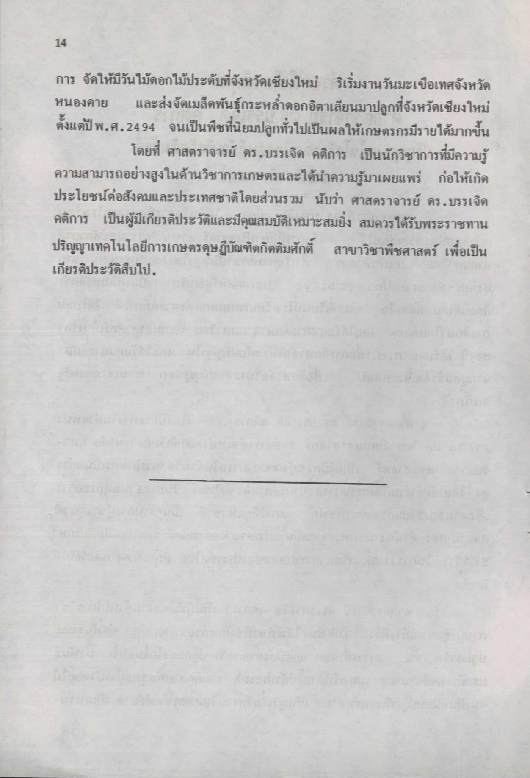
การ จัดให้มีวันไม้ดอกไม้ประดับที่จังหวัดเชียงใหม่ ริเริ่มงานวันมะเขือเทศจังหวัด หนองคาย และส่งจัดเมล็ดพันธุ์กระหล่ําดอกอิตาเลียนมาปลูกที่จังหวัดเชียงใหม่ ตั้งแต่ปี พ.ศ.2494 จนเป็นพืชที่นิยมปลูกทั่วไปเป็นผลให้เกษตรกรมีรายได้มากขึ้น
โดยที่ ศาสตราจารย์ ดร.บรรเจิด คติการ เป็นนักวิชาการที่มีความรู้ ความสามารถอย่างสูงในด้านวิชาการเกษตรและได้นําความรู้มาเผยแพร่ ก่อให้เกิด ประโยชน์ต่อสังคมและประเทศชาติโดยส่วนรวม นับว่า ศาสตราจารย์ ดร.บรรเจิด คติการ เป็นผู้มีเกียรติประวัติและมีคุณสมบัติเหมาะสมยิ่ง สมควรได้รับพระราชทาน ปริญญาเทคโนโลยีการเกษตรดุษฎีบัณฑิตกิตติมศักดิ์ สาขาวิชาพืชศาสตร์ เพื่อเป็น เกียรติประวัติสืบไป

